Presseinformation

Zumtobel illuminiert Mariko Mori Kunstwerke in Royal Academy

London / Dornbirn, Dezember 2012 - Vom 13. Dezember 2012 bis zum 17. Februar 2013 ist in der Royal Academy in London die Ausstellung „Rebirth“ von Mariko Mori zu sehen. Seit langer Zeit ist dies die erste große Museumsausstellung in London der in New York lebenden japanischen Künstlerin. Die subtile Beleuchtung der Kunstwerke Birds, Drawing Room und Ring wird mit Unterstützung von Zumtobel erzielt. Der international führende Anbieter ganzheitlicher Lichtlösungen stellte die Beleuchtung für diese Ausstellungsstücke zur Verfügung.
„Die von mir geschaffenen Arbeiten und die Art und Weise wie sie wahrgenommen und mit ihnen umgegangen wird, wird durch die Beleuchtung von Zumtobel hundertprozentig unterstützt. Das Licht fällt auf die Oberfläche und bewirkt einen magischen Effekt. Ich fühle mich sehr geehrt und bin äußerst dankbar für das Engagement von Zumtobel für meine Arbeit – eine Beziehung, die nun schon seit 2003 besteht. Die technische Kompetenz und das Fachwissen des Unternehmens gehen weit über meine Vorstellungskraft hinaus.“ so die Künstlerin Mariko Mori.
Gerade im Museumsbereich ist das Licht ein wichtiger Faktor. Es schafft Erlebniswelten, akzentuiert und unterstützt die publikumswirksame Präsentation von Ausstellungsstücken. Nicht zu letzt sind Lichterlebnisse immer auch ein Stück Kultur, ein Stück Kunst. Die Ausstellung „Rebirth“ zeigt mit unterschiedlichen Medien und Darstellungsformen die verschiedenen Phasen des Lebenszyklus. Neben neuen Werken werden auch einige von Mariko Moris bekanntesten Arbeiten zu sehen sein, wie zum Beispiel der riesige Glasmonolith Tom Na H-lu II (2006), der durch hunderte LEDs zum Leuchten gebracht wird.

Bildunterschriften:

Auch Tom Na H-Iu II (2005-06), eines der bekanntesten Werke von Mariko Mori, wird in der Ausstellung Rebirth zu sehen sein.

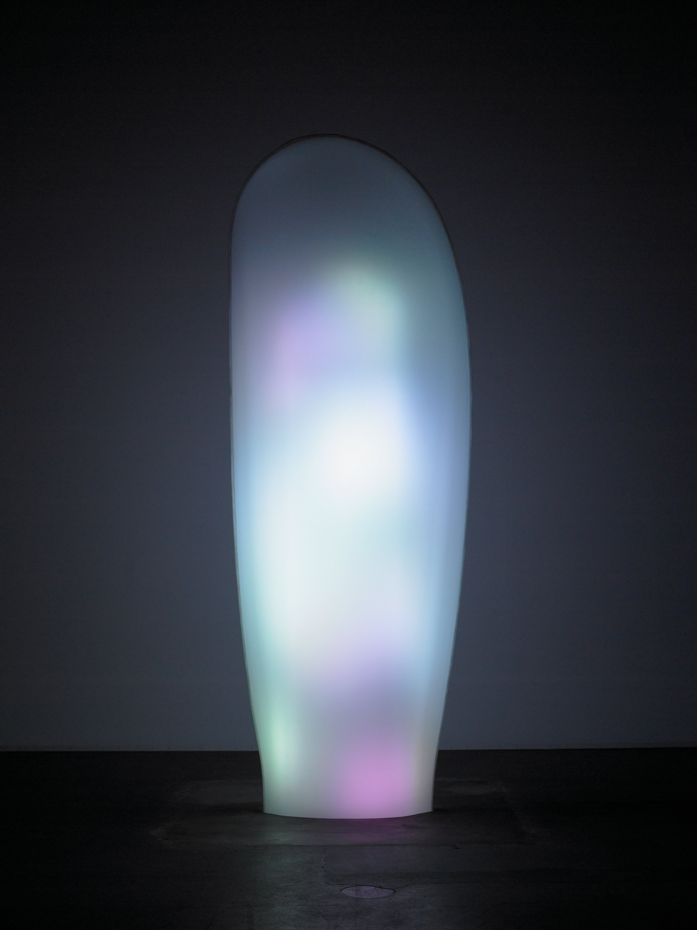

© Mariko Mori Studio, Photo: Richard Learoyd

Weitere Informationen:
Zumtobel Lighting GmbH
Nikolaus Johannson
Head of Brand Communication
Schweizer Strasse 30
A-6850 Dornbirn

Tel +43-5572-390-26427
Mobil +43-676-8920-3202
Email nikolaus.johannson@zumtobel.com

www.zumtobel.com

Über Zumtobel
Zumtobel ist international führender Anbieter ganzheitlicher Lichtlösungen, die das Zusammenspiel von Licht und Architektur erlebbar machen. Als Innovationsführer bietet der Leuchtenhersteller ein umfassendes Spektrum an hochwertigen Leuchten und Lichtsteuerungssystemen für die unterschiedlichsten Anwendungsbereiche der professionellen Gebäudebeleuchtung – darunter Büro- und Bildungseinrichtungen, Verkauf und Präsentation, Hotel und Wellness, Gesundheit und Pflege, Kunst und Kultur sowie Industrie und Technik. Zumtobel ist eine Marke der Zumtobel AG mit Konzernsitz in Dornbirn, Vorarlberg (Österreich).

Zumtobel. Das Licht.

